**Лабораторная работа №4**

Расщепление и слияние моделей

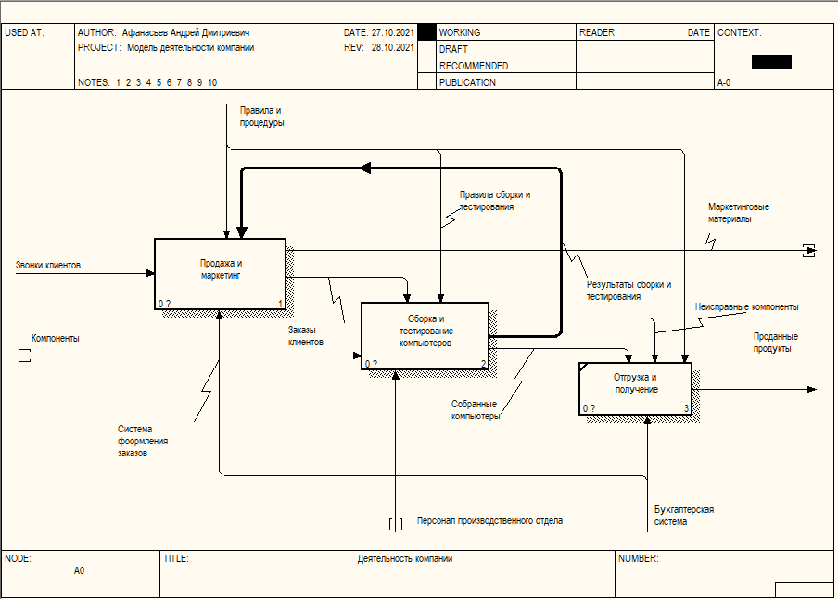

**Вопросы для самопроверки**

1. **Для чего используют слияния и расщепления моделей?**

Возможность слияния и расщепления моделей необходима для обеспечения коллективной работы над проектом. Так, руководитель проекта может создать декомпозицию верхнего уровня и дать задание аналитикам продолжить декомпозицию каждой ветви дерева в виде отдельных моделей. После окончания работы над отдельными ветвями все подмодели могут быть слиты в единую модель. С другой стороны, отдельная ветвь модели может быть отщеплена для использования в качестве независимой модели, для доработки или архивирования.

1. **Можно ли отщепить недекомпозированную работу?**

Нет.

1. **Какие условия необходимо выполнить для слияния моделей?**

Чтобы произвести слияние моделей необходимо выполнить следующие условия: обе сливаемые модели должны быть открыты в BPwin; имя модели-источника, которое присоединяют к модели-цели, должно совпадать с именем стрелки вызова работы в модели-цели; стрелка вызова должна исходить из недекомпозируемой работы (работа должна иметь диагональную черту в левом верхнем углу); имена контекстной работы подсоединяемой модели-источника и работы на модели-цели, к которой мы подсоединяем модель-источник, должны совпадать (рис. 4.4); модель-источник должна иметь, по крайней мере, одну диаграмму декомпозиции.

1. **Может ли стрелка вызова выходить из декомпозированной работы?**

Нет.

1. **Может ли модель-источника быть недекомпозированной?**

Нет.